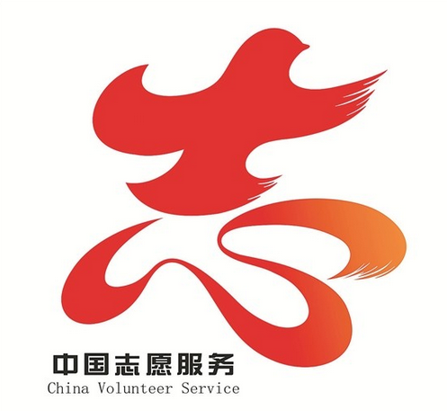


志愿服务记录证明
（ Certificate of Voluntary Service ）
编号（No.）：
志愿者信息  （Information  of Volunteer） | 姓 名  （Name）
志愿者信息  （Information  of Volunteer） | 志愿者编号（Volunteer No.）
志愿者信息  （Information  of Volunteer） | 身份证件类型  （Type of ID） |  | 证件号码  （ID No.）
志愿服务时间
（Volunteer
Service Time）
志愿服务内容
（Volunteer Service Content）
其他需要说明的事项  （Other  Information） | 是否有附件？ 是□ 否□  （With Attachment or Not? Yes□ No□）
单位负责人（Signed by）： （公章Seal）

年（yy） 月（mm） 日（dd）
注：其他需要说明的事项可填写志愿者参加的志愿服务活动、相关培训及获得表彰奖励等信息。

经办人（Handled by）：
联系电话（Contact Phone Number）：

